5. Дифференцированное внесение удобрений

Следующий важнейший компонент системы точного земледелия – использование специальных сканеров и сенсоров для оценки состояния посевов, последующего дифференцированного внесения удобрений и средств химической защиты растений (пестицидов) в зависимости от состояния культурных растений, наличия сорняков на отдельных участках поля.
При традиционной системе земледелия, даже при достаточно точном и обоснованном расчете необходимых доз применяемых агрохимикатов, всё равно отмечается их значительный перерасход, что, как уже отмечалось, не только экономически не выгодно, но создает реальную опасность загрязнения окружающей среды.
С другой стороны, агрохимический анализ почвы, которую брали на участках с различной урожайностью, показал в пробах значительные отклонения по содержанию азота, фосфора и калия, несмотря на то, что минеральные удобрения вносились достаточно равномерно. Это связано, в первую очередь, с неоднородностью почвенного плодородия, что отмечается, например, в Северо-Западном регионе и Нечерноземной зоне России. Все это является следствием того, что растения поглощают не только вещества, вносимые при выращивании данной (сегодняшней) культуры, но и те, что накопились в почве ранее. При этом, сама биологическая потребность растения в питании на том или ином участке поля может быть разной, в зависимости от его освещенности, влажности почвы, наличия сорняков и т. д.
Следовательно, при внесении постоянной дозы удобрений нельзя добиться оптимизации питания всех растений. Поэтому удобрения нужно вносить в почву дифференцированно, с учетом количества ранее накопленных в ней основных питательных веществ и ряда других характеристик конкретного участка поля. Еще большую изобретательность и гибкий подход к расчету доз нужно проявлять при борьбе с сорняками, вредителями и болезнями растений.
Внесение удобрений по технологии точного земледелия проводится дифференцированно, то есть, условно говоря, на каждый квадратный метр вносится столько удобрений, сколько необходимо именно здесь (на данном элементарном участке поля). Внесение проводится в двух режимах – off-line и on-line. Дифференцированное внесение минеральных удобрений на сегодняшний день является одним из ключевых элементов в точном земледелии.
Режим off-line предусматривает предварительную подготовку на стационарном компьютере карты-задания, в которой содержатся пространственно привязанные с помощью GPS, дозы удобрения для каждого элементарного участка поля. Для этого осуществляется сбор пространственно привязанных данных о границах поля и контурах неоднородности свойств. Проводится расчёт дозы для каждого элементарного участка поля, тем самым формируется (в специальной программе) карта-задание. Затем карта-задание переносится на флеш-карте (или другом носителе информации) на бортовой компьютер, оснащённый GPS-приёмником и управляющий контроллером сельскохозяйственной техники. Трактор, оснащенный бортовым компьютером, двигаясь по полю, с помощью GPS определяет свое местонахождение, считывает с карты дозу удобрений, соответствующую месту нахождения и посылает сигнал на контроллер распределителя удобрений (или опрыскивателя). Контроллер же, получив сигнал, выставляет на распределителе удобрений нужную дозу (рис. 39).

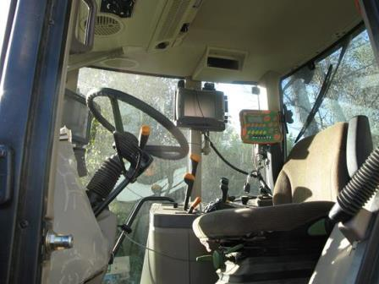
Рис. 39. Бортовые компьютеры и контроллер в кабине трактора

Режим реального времени (on-line) предполагает предварительное проведение калибровки непосредственно на посевах перед выполнением операции, а доза удобрений определяется во время работы агрегата при его движении по полю. Калибровка, в данном случае – это количественная зависимость дозы удобрения от показаний датчика, установленного на сельскохозяйственной технике, выполняющей операцию. Одним из таких датчиков является Hydro-N-Sensor производства фирмы Yara©, который в инфракрасном и красном диапазонах излучения определяет содержание хлорофилла в листьях и рассчитывает по этим показателям относительную биомассу. На основании этих данных, а также данных по сорту и фазе развития (фенофазе) растения определяется доза азотных удобрений. Помимо использования N-сенсора (Hydro-N-Sensor) также используется портативный прибор N-tester, определяющий азотный статус растения и позволяющий рассчитать рекомендуемую дозу внесения удобрений по калибровочным таблицам для разных сортов. Результаты выполнения операции внесения удобрений on-line (дозы и координаты, обработанная площадь, время выполнения и фамилия исполнителя) записываются на чип-карту.
В режиме on-line бортовой компьютер получает данные от датчика, сравнивает их с определенными и записанными в память значениями, полученными во время калибровки, и посылает сигнал на контроллер по той же схеме, что и в режиме off-line. В настоящее время активно ведутся разработки различных датчиков, позволяющих использовать режим on-line. Это оптические датчики, работающие в диапазонах разных длин волн, определяющие содержание азота в листьях, засоренность посевов а также развитие болезней посевов. Отмечается колоссальная польза совместного использования сенсоров и систем навигации при разбрасывании и опрыскивании. В отличие от посева и почвообработки, где заметна обработанная площадь, на этих операциях механизатору ориентироваться на предыдущие проходы значительно сложнее. По-старинке, в хозяйствах пользуются колышками-маркерами, используют помощь сигнальщиков с флажками или фонариками, указывающими направление движения соответственно при дневном и ночном опрыскивании. Курсоуказатели позволяют уйти не только от этих устаревших методов, но и отказаться от различных видов маркеров, стоимость которых иногда превышает стоимость навигационных приборов.
Как уже отмечалось, навигационное оборудование разрабатывалось для параллельного вождения (исключение пропусков и перекрытий), т. е. основная экономия происходит именно на данном этапе. Так, в ходе работы традиционным (глазомерным) способом, было выявлено, что при внесении минеральных удобрений и обработке посевов средствами защиты растений, ввиду отсутствия маркеров на разбрасывателях и опрыскивателях, получены следующие данные: на 11 % площади поля были перекрытия, т. е. на этих участках была внесена двойная норма минеральных удобрений и средств защиты растений, посевы на этих участках были угнетенными, либо получили ожог (на 4 % площади поля). Там, где были допущены пропуски, урожайность была ниже, чем на нормально обработанных участках, т. е. на 15 % площади поля не была соблюдена норма внесения и недополучена прибыль. Необходимо отметить, что при использовании систем автоматического вождения происходит повышение рабочей скорости на 13…20 % за счет концентрации тракториста только на технологическом процессе.
В Центре точного земледелия РГАУ-МСХА имени К. А. Тимирязева для сканирования посевов используются оптический датчик RT-200 GreenSeeker®(США) (рис. 40) и N-Sensor®ALS (Германия) (рис. 41).

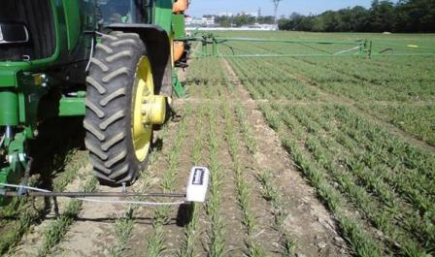
Рис. 40. Система RT-200 GreenSeeker ® в работе

Принцип работы сенсорных датчиков основан на измерении индекса NDVI (Normalized Difference Vegetation Index) – нормализованного относительного индекса растительности – простого показателя количества фотосинтетически активной биомассы (обычно называемого вегетационным индексом). Это один из самых распространенных и используемых индексов для количественных оценок растительного покрова.
Будучи искусственным безразмерным показателем, NDVI предназначен для оценки эколого-климатических характеристик растительности, но в то же время может показывать значительную корреляцию с некоторыми параметрами из совсем другой области:
продуктивностью (временные изменения);
биомассой;
влажностью и минеральной (органической) насыщенностью почвы;
испаряемостью (эвапотранспирацией);
объемом выпавших осадков;
мощностью и характеристиками снежного покрова.

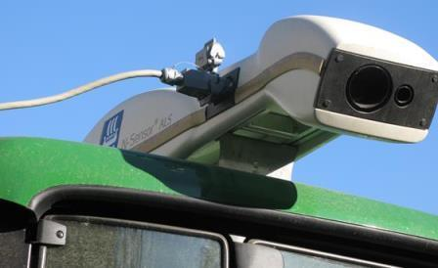

Рис. 41. Сканирующая система N-Sensor®ALS, установленная на кабине трактора

Зависимость между этими параметрами и NDVI, как правило, не прямая и связана с особенностями исследуемой территории, ее климатическими и экологическими характеристиками, кроме этого, часто приходится учитывать временную задержку параметра и ответной реакции NDVI (табл. 4).

Таблица 4. Пример расчета усредненных значений индекса NDVI (информация с сайта http://gis-lab.info/qa/ndvi.html)
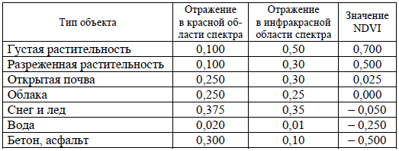

Система RT 200 GreenSeeker снабжена активным источником излучения, излучаемого в диапазоне 600 нм (красный) и 780 нм (близкий к инфракрасному). Часть отраженного света попадает на фотодиоды, где измеряется его количество. После вычисления на компьютере выдается индекс вегетации, который служит показателем плотности травостоя и его жизнеспособности. Бортовой компьютер позволяет вычислять и изменять норму внесения. Алгоритмы для внесения удобрения с региональной спецификой разработаны американской компанией для США и используются на озимой пшенице, вскоре ожидается появление версий для кукурузы и ячменя. Возможна самостоятельная разработка алгоритма внесения удобрений или средств защиты растений.
Например, перед проведением ранневесенней подкормки озимых необходимо на поле выделить и просканировать три (можно и более) участка. Показателям NDVI на плохом участке, где посев изрежен из-за зимнего выпревания и уже заведомо не будет получено хорошего урожая, присвоить норму внесения удобрений равную нулю. Среднему участку, со средними значениями NDVI – максимальную дозу азотных удобрений, для провокации кущения, а самому лучшему участку поля, с максимальными показаниями NDVI – среднюю дозу удобрений, чтобы дать оптимальную подкормку и в то же время снизить вероятность полегания.
Система GreenSeeker представляет собой несколько оптических датчиков, которые равномерно располагаются вдоль штанги опрыскивателя. Датчики можно устанавливать впереди или позади штанги. «Направление» датчика не имеет значения, таким образом, прямоугольное светодиодное окошко может быть расположено как параллельно, так и перпендикулярно направлению движения. Рабочий луч прибора направлен перпендикулярно поверхности почвы.
Каждый из этих датчиков имеет свой источник излучения и может использоваться в любое время суток. Таким образом, система GreenSeeker® RT 200 измеряет индекс вегетации биомассы NDVI, затем сравнивает полученное значение с заданным алгоритмом и в режиме реального времени определяет, сколько азотных удобрений надо внести на данном участке поля. Кроме того, если подключить приемник GPS, то в память компьютера можно занести значение индекса NDVI с привязкой к местности, а затем составить карту его распределения (рис. 42). Индекс NDVI можно использовать для мониторинга состояния посевов, определения потенциального урожая, установления факторов стрессовых ситуаций, воздействия вредителей и болезней.

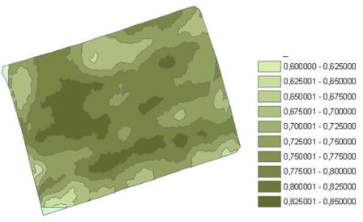
Рис. 42. Карта распределения значений NDVI на посевах ячменя в фазу колошения, построенная с помощью GreenSeeker®RT 200 на опытном поле РГАУ-МСХА имени К. А. Тимирязева

Системой с бо́льшей площадью сканирования, выполняющей аналогичную работу, но несколько с иным принципом действия, является N-Sensor® ALS, который также используется для сканирования растений на поле (рис. 43).
Информация, получаемая при эксплуатации указанных приборов, представляется в виде электронных карт, обрабатывается при помощи компьютерной программы SMS Advanced и представляется в виде ГИС (геоинформационной системы).
Особенно важно использование сенсорных датчиков при внесении азотных удобрений в виде подкормок, применение которых является решающим фактором для получения высоких урожаев и улучшения качества сельхозпродукции. Равномерное по площади внесение удобрений при неоднородном составе питательных веществ в почве приводит к их локальной передозировке или недостаточности. Следовательно, удобрения необходимо вносить в соответствии с потребностями растений, что обеспечивает оптимальную эффективность их использования.
Дифференциальное внесение минеральных удобрений – одно из важнейших экономических и экологических аспектов точного земледелия. Применение данной технологии и оборудования позволяет значительно сократить затраты на удобрения, т. е. вносить их в зависимости от потребности культурных растений, а также обеспечивает оптимальное содержание питательных веществ в почве.

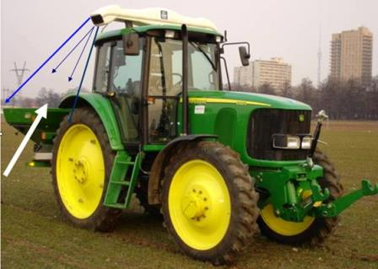
Рис. 43. Работа системы N-Sensor®ALS с машиной для внесения удобрений

В течение вегетационных сезонов 2010–2012 гг. сотрудники Центра точного земледелия РГАУ-МСХА им. К. А. Тимирязева периодически обследовали поля озимой пшеницы с помощью приборов Green Seeker®RT 200, N-tester® и N-sensor® ALS.
Главной целью данных обследований было оценить азотный статус озимой пшеницы для проведения своевременной подкормки азотом. Был разработан алгоритм дифференцированного внесения азотных удобрений для формирования урожая озимой пшеницы высокого качества. Алгоритм разработан на основе карт биомассы, построенных с помощью оптических датчиков с применением навигационных систем.
На поле в опыте РГАУ-МСХА имени К. А. Тимирязева были выявлены участки, где урожайность из года в год остается низкой, несмотря на применяемые удобрения. Это так называемые зоны с исторически низкой урожайностью, причем, содержание основных элементов минерального питания растений в почве на этих участках может быть высоким, т. е. причиной низких урожаев здесь являются не агрохимические свойства почвы. Например, в некоторых местах выявлена отрицательная корреляция между урожайностью и содержанием подвижного фосфора в почве.
В данном опыте причины отрицательной связи между урожайностью и содержанием подвижного фосфора объясняются тем, что за столетнюю историю Полевой опытной станции РГАУ-МСХА имени К. А. Тимирязева сравнительно высокие дозы фосфорных удобрений равномерно вносились на всю площадь поля. Обладая невысокой подвижностью, фосфор накапливался на участках поля с «исторически» низкой урожайностью, соответственно и низким выносом. Это еще раз подтверждает, что урожайность зависит от множества факторов, зачастую не контролируемых человеком. Значит, на таких местах дозы вносимых удобрений не могут рассчитываться только по агрохимическим показателям почвы. Поэтому развитие направления точного земледелия, где управление продукционным процессом осуществляется через само растение, так называемое on-line, особенно актуально на новом витке научно-технического прогресса. Поэтому, помимо картограммы распределения почвенных свойств в точном земледелии необходимо использовать картирование биомассы посевов в различные фазы вегетации в режиме реального времени с использованием навигационных систем. Такие исследования проводятся с несколькими целями.
Во-первых, по состоянию посевов в начале вегетации можно дать прогноз урожайности. Во-вторых, оперативное обследование посевов в определенные фазы развития служит обоснованием для внесения определенных доз удобрений в виде подкормки. В-третьих, обследование посевов в конце вегетации и дробный учет урожайности позволяет сделать вывод о неоднородности почвенных свойств и выделить на поле контуры для дополнительного исследования.
Таким образом, по картам биомассы, составленным в разные сроки вегетации, можно получить дополнительную информацию как о состоянии культуры, так и о свойствах почвы. Карты биомассы также имеют геопривязку, что позволяет наложить несколько «слоев» карт друг на друга и проследить сезонную или многолетнюю динамику изменения биомассы, вызванную метеоусловиями, внесением удобрений и проведением других агротехнических мероприятий. Некоторые стабильные свойства почвы накладывают на карту биомассы постоянный отпечаток, по которому можно выделить это место на поле с целью особой обработки или выбраковки. Например, если в одном углу поля биомасса в любой момент обследования будет ниже, чем на соседних участках, независимо от внесения удобрений и проведения технологических операций, значит, следует более подробно исследовать почвенные и иные свойства этого участка, найти причину постоянного недобора биомассы и урожая в этом месте. В случае, если плодородие почвы на данном участке невозможно восстановить, следует снизить дозу внесения удобрений на участок или полностью выбраковать его из посева – в противном случае использование этого участка может оказаться экономически убыточным.
На том же поле опыта Центра точного земледелия, что было описано выше, в течение вегетационного сезона 2011 г. проводились исследования биомассы пшеницы во время вегетации. В начале сезона (вторая половина апреля) в момент отрастания растений после зимы отмечена большая неоднородность посева, связанная с неравномерностью перезимовки, с применением разных технологий ухода за посевами и неоднородностью почвенных свойств (рис. 44).

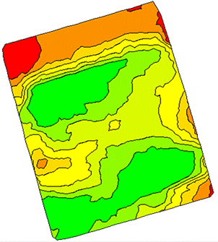

Рис. 44. Карта распределения NDVI на посевах пшеницы в опыте Центра точного земледелия от 26 апреля 2011 г.

Информация в поле получена с помощью прибора GreenSeeker®RT200, карта построена в программе SMS Advanced.
Так, в целом на варианте отвальной вспашки растения перезимовали лучше (заполненные зеленым контуры на карте). По краям поля проявляется краевой эффект – красными контурами показаны места, где посевы были изреженными и слабыми. Первая подкормка озимой пшеницы аммиачной селитрой была проведена 28 апреля 2011 г… Подкормка проведена в режиме on-line с одновременным снятием показаний биомассы культуры. Биомасса культуры отсканирована прибором N-sensor® Yara, карта биомассы от 28 апреля представлена на рис. 45.

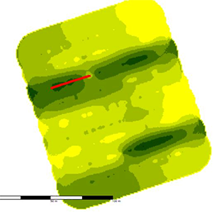
Рис. 45. Карта распределения относительной биомассы на посевах пшеницы в опыте ЦТЗ от 28 апреля 2011 г.

Информация в поле получена с помощью прибора N-sensor® ALS Yara, карта построена с помощью встроенного программного обеспечения прибора N-sensor® ALS Yara

При сравнении карт 44 и 45 улавливается явная картина совпадения контуров, хотя при построении карт размер усреднения непрерывно снимаемых показателей различается примерно в 10–15 раз. Для прибора GreenSeeker®, используемого в нашем исследовании в ручном режиме, сетка опробования составляет примерно 1,5×3 м, для прибора N-sensor, монтируемого на крышу трактора, ширина захвата составляет 12–15 м.
На рис. 45 красной линией показана область посева, на которой проведена калибровка дозы внесения аммиачной селитры. Для калибровки выбирается участок поля с хорошо развитым и наиболее равномерным посевом. Такому участку приписывается стандартное предписание на внесение определенной дозы удобрений. Разработанный алгоритм внесения азотных удобрений в фазу выхода в трубку (ЕС 30–36) приведен на рис. 46.

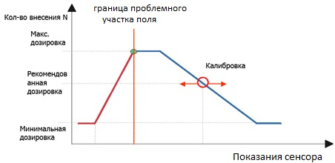
Рис. 46. Алгоритм внесения азотных удобрений на озимой пшенице в фазу выхода в трубку (ЕС 30–36)

Для расчета рекомендуемой дозы удобрений, вносимой on-line, используется индекс биомассы, снимаемый в поле прибором N-sensor® непосредственно во время подкормки. Привязка к географическим координатам должна осуществляться на основе систем GPS/ГЛОНАСС. Согласно данному алгоритму при снижении биомассы посева ниже средней стандартной доза вносимых удобрений увеличивается, это должно привести к выравниванию биомассы посевов. Но в то же время, если биомасса посева в какой-либо части поля снижается до определенного критически низкого значения, то удобрение здесь дается в минимальной дозировке или не вносится совсем. Таким образом, этот алгоритм предлагает три сценария внесения удобрений: 1 – внесение повышенных доз для выравнивания отстающих в развитии посевов, 2 – внесение средних доз для нормально развитых посевов и 3 – внесение минимальных (нулевых) доз для выбракованных частей поля, где состояние посевов неудовлетворительное. Три этих сценария были реализованы на опытном поле ЦТЗ (рис. 47).

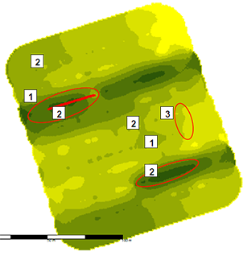
Рис. 47. Схема сценариев внесения удобрений on-line на посевах пшеницы в опыте ЦТЗ при ранневесенней подкормке (апрель 2011 г.)

В нашем опыте стандартная доза удобрений для хорошо развитых и равномерных посевов составила 70 кг/га азота по д.в. (в виде аммиачной селитры). Такая же доза внесена на варианте традиционного земледелия по всей площади поля независимо от состояния посевов, а на варианте точного земледелия дозы азота в подкормке изменялись в зависимости от состояния биомассы. Доза 65–70 кг/га внесена на 12,7 % площади поля, доза 70–80 кг/га – на 66 %, свыше 80 кг/га – на 21 % площади посева.
На рис. 48 представлена карта внесения азота на поле озимой пшеницы.

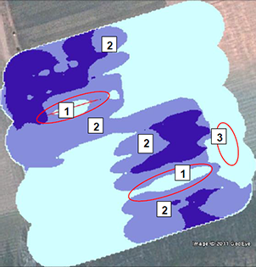
Рис. 48. Дозы внесения азота по технологии on-line.
Карта построена с помощью встроенного программного обеспечения прибора N-sensor® Yara

Светло-голубой фон – зоны внесения стандартной дозы 70 кг/га азота. Синий фон – повышение дозы до 80 кг/га. Темно-синий фон – доза выше 80 кг/га. При сопоставлении карт 39 и 40 видно, что по посевам с хорошей биомассой доза внесения азота составляет стандартную заданную величину 70 кг/га. Темно-синие пятна на рис. 48 показывают, что на эти места было внесено азота из расчета более 80 кг/га с целью выравнивания биомассы посева. Наибольший интерес представляет участок поля с исторически низкой урожайностью, где был осуществлен третий сценарий внесения удобрений. Здесь, в связи с неудовлетворительным состоянием посевов, была значительно снижена доза азота. Эффект от применения азотных удобрений прослеживается на карте биомассы, представленной на рис. 49.

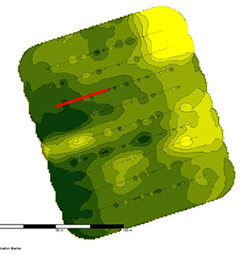
Рис. 49. Карта распределения NDVI на посевах пшеницы на опытном поле в опыте ЦТЗ от 2 июня 2011 г.
Информация в поле получена с помощью прибора N-sensor® Yara, карта построена с помощью встроенного программного обеспечения прибора N-sensor® Yara

При сравнении двух сроков обследования (конец апреля и начало июня) можно отметить, что после внесения азотных удобрений карта изменилась, биомасса стала более равномерной по полю. Однако «провал» биомассы четко прослеживается как в северо-восточном углу поля, где внесено 70 кг/га азота по традиционной технологии, так и на участке с исторически низкой урожайностью в юго-восточном углу поля, где заведомо была снижена доза азота (по технологии точного земледелия).
После уборки урожая нами была построена карта урожайности озимой пшеницы (рис. 50). Для построения карты использовалась программа SMS Advanced.

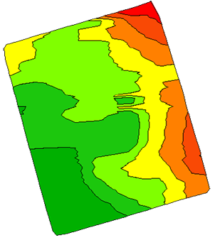
Рис. 50. Карта урожайности озимой пшеницы на опыте ЦТЗ в 2011 г.
Информация в поле получена по результатам дробного учета урожайности с помощью комбайна Сампо (Ростов), шаг сетки опробования равен размеру учетной делянки 1,5×20 м, карта построена в программе SMS Advanced

При анализе данных по урожайности озимой пшеницы, представленных на рис. 50 и в табл. 5 можно, сделать вывод о том, что урожайность в засушливых условиях 2011 г. зависела скорее не от технологии возделывания, а от особенностей отдельных участков поля.
Критерием оценки технологии является не только урожайность, но экономическая эффективность. Рентабельность применения азотных удобрений и их окупаемость зерном озимой пшеницы на проблемных участках опыта ЦТЗ в 2011 г. представлена в табл. 6.

Таблица 5.Урожайность озимой пшеницы, т/га
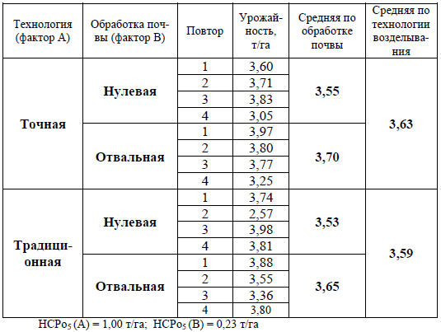

Таблица 6. Рентабельность применения азотных удобрений и их окупаемость зерном озимой пшеницы на проблемных участках опытного поля РГАУ-МСХА имени К. А. Тимирязева в 2011 г.
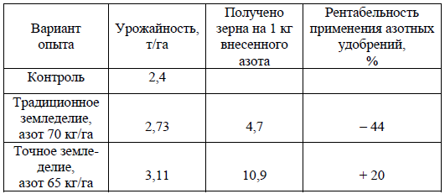

Удобрения, вносимые на проблемные участки, имеют очень низкую эффективность. Поэтому на таких участках рекомендуется снижать дозы вносимых удобрений, тем самым повышая рентабельность производства.

Контрольные вопросы и задания

1. В чем отличия режимов off-line и on-line при внесении удобрений и средств защиты растений?
2. На каких принципах основана работа сенсорных датчиков в системе точного земледелия?
3. Какие приборы применяются для оценки индекса NDVI в системе точного земледелия?
4. Для каких целей предназначена компьютерная программа SMS Advanced?
5. Какова примерная эффективность традиционного и дифференцированного применения удобрений на проблемных участках?

